VHODNO – IZHODNE NAPRAVE

POROČILO Z LABORATORIJSKIH VAJ

PRIIMEK IN IME ______________________________________________

VPISNA ŠTEVILKA _________________

SKUPINA ŠT. _____

Splošna navodila
Opisi postopkov naj bodo kratki in jedrnati – vendar morajo iz njih biti razvidne vse podrobnosti, ki so potrebne za razumevanje in tudi ponovitev celotnega postopka. Dodajte tudi posnetke ekranov in ostale grafične prikaze kot podporo vsebini.

Vključite predvsem lastne ugotovitve, spoznanja in razlage dobljenih rezultatov in postopkov meritev. Pri večini vprašanj (če ni drugače zahtevano) odgovorite s prikazom ekranske slike in kratko razlago njene vsebine. Tudi opis merilnega postopka, oznaka merilnega kabla in nastavitve naprav so pomemben del odgovorov oziroma opisov merilnih postopkov.

Posebna navodila za prehodno leto 2022/23
Poročilo pač izpolnite z vsebinami, ki jih imate. Navodila so bila podana sproti pri vajah. Vkolikor ste manjkali na merilnih vajah LV1, LV2, LV3 ali LV4, lahko pridete meritve opraviti naknadno. Neobvezne (dodatne) vsebine so označene z zvezdico *.

Povabilo
Dobrodošli tudi na drugih tozadevnih izbirnih predmetih in v laboratoriju s kakršnokoli željo, idejo, pobudo ali pripravljenostjo nekaj narediti in se izpopolniti na tem področju. Kar nekaj praktičnih nalog trenutno rešujemo, skupaj z gospodarstvom.

DN2-1 Osnovno TinkerCad vezje – brez mikrokrmilnika Arduino
Naredite svoje vezje z uporabo osnovnih sestavnih elementov. Rešitev delite v skupnem OneNote zvezku (prostor za sodelovanje, sekcija DN2-1 TinkerCad) in kratko opišite tukaj (skupaj s sliko vezave).

DN2-2 Napredno TinkerCad vezje – z mikrokrmilnikom Arduino
Naredite svoje vezje z uporabo osnovnih sestavnih elementov in mikrokrmilnika Arduino. Rešitev delite v skupnem OneNote zvezku (prostor za sodelovanje, sekcija DN2-2 TinkerCad+Arduino) in kratko opišite tukaj (skupaj s sliko vezave).

DN2-B Vezava »Breadboard« in -STM32 mikrokrmilnik
Naredite svoje osnovno vezje z uporabo osnovnih sestavnih elementov, prototipne plošče (»Breadboard«) in mikrokrmilnika STM32. Rešitev delite v skupnem OneNote zvezku (prostor za sodelovanje, sekcija DN2-B Breadboard+STM32) in kratko opišite tukaj (skupaj s sliko vezave).

DN2-3 Simulacija odbojev za lab. meritve
Simulirajte delovanje prenosne linije v orodju LTSpice za vsa možna razmerja upornosti Rs, R_{L} in R₀ in prikažite potek napetosti na vhodu in izhodu iz linije. Parametre in simulacijo naredite tako, da bo čimbolj podobna realnim rezultatom meritev pri lab. vaji LV1. Dobljene poteke napetosti predstavite skupaj z rezultati realnih meritev v nalogi LV2 in jih primerjajte s komentarjem.

---- | R_{L} > R₀ | R_{L} = R₀ | R_{L} < R₀
R_{S} < R₀
R_{S} = R₀
R_{S} > R₀

DN2-4 Simulacija odbojev na naslovni liniji
Na sliki je prikazana realna situacija vezave naslovnih linij. Z orodjem LTSpice simulirajte odboje na izbrani naslovni linji za različne, spodaj naštete scenarije zaključitev.
Različni možni načini zaključitve:
- Brez zaključitve:
Rsrc = 24 Ω, Rb = 1M Ω
- Serijska zaključitev
Rser + R3 = R0 = 70 Ω
- Paralelna AC zaključitev*
Rpar = 70 Ω = R0 , Cpar = 5 pF
- Obojestranska zaključitev*
Rser + R3 = R0 = 70 Ω
Rpar = 70 Ω = R0 , Cpar = 5 pF

*Neobvezni del: primerjajte porabo (el.tok) z ostalimi; lahko tudi spreminjate Cpar.
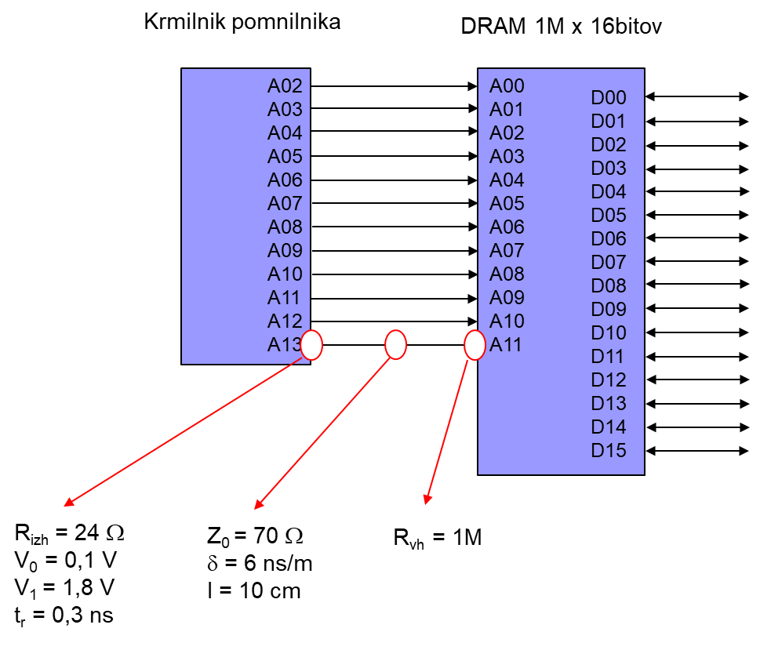

LV1,2 Meritve potovalnega časa, R₀ in odbojev

LV1-1 Meritev dolžine linije l:
S pomočjo meritve potovalnega časa in pridobljenih podatkov (specifikacij) o liniji izračunajte približno dolžino linije. Če je mogoče, svoj izračun preverite tudi z merilnimi oznakami linije. Prikažite sliko meritve in izračun ter kratko razložite.

LV1-2 Meritev karakteristične upornosti linije (R₀)
S pomočjo meritev napetosti v dveh točkah v t.i. 1. kvadrantu matrike 3x3 in merilnih pogojev izračunajte oceno karakteristične upornosti linije. Prikažite sliko meritve in izračun ter kratko razložite.

LV2: Meritve odbojev (razmerja Rv, Rb)
Izmerite in skicirajte potek u_{S} (t) in u_{L}(t) za vseh devet mogočih kombinacij razmerij R_{S} in R_{L} v primerjavi z R₀.
- Prikažite ustrezne posnetke ekranov osciloskopa in simulacij (DN2-3)
- s simulacijo v programu LTSPICE poskusite biti čim bližje realnim meritvam
- Preverite in komentirajte: ujemanje simulacije pravih meritev, pravilnost delovanja, prednosti/slabosti

Kratko razložite, pri kateri vrednosti za čas vzpona ( t_{r} ) se začne manjšati vpliv odbojev.
Vse odgovore utemeljite s pomočjo teoretičnega znanja in rezultatov realnih meritev z zaslonskimi slikami ter oboje povežite z ustrezno razlago.

*LV1,2 : Neobvezni izzivi
- Meritev karakteristične upornosti linije z multimetrom (R₀)
- Preizkusi različnih tipal (IR,UZ razdalja, PIR, Hall, …)
- Meritve deformacij UTP kabla

LV3 Meritve presluhov

LV3-1 Meritve presluhov na ploščatem kablu

LV3-1a Meritev časa potovanja
Izmerite čas potovanja signala po ploščatem kablu (opišite postopek in rezultat). Meritev izvedite ob zaključenih linijah in ozemljeni povezavi št. 2.
LV3-1b Meritev karakteristične upornosti
Izmerite in podajte izračun za karakteristično upornost ploščatega kabla (opišite postopek in rezultat). Meritev izvedite podobno kot smo to naredili v podobnih prejšnjih primerih - ob primerno zaključenih linijah (50Ω, ∞Ω) in ozemljeni povezavi št. 2.
LV3-1c Meritve bližnjega in daljnega presluha
Podajte izmerjene vrednosti napetostnih nivojev bližnjega presluha u_{pb}(0,t) na vhodu linije in daljnega presluha u_{pd}(l,t) na izhodu linije (priključki 2,3,8).
Preverite in komentirajte tudi pravilnost časovnega poteka glede na izmerjen čas potovanja po povezavi (LV3-1a).

LV3-1d Vpliv zaključitev linij na bližnji in daljni presluh
Opazujte vpliv zaključitev na linijah 2 do 8 (uporovne letvice) na amplitudo in potek bližnjega in daljnega presluha (najprej obojestranska zaključitev, potem pa zaključitev iztaknite na isti strani, kjer merite presluh in nato še na obeh straneh).

Neobvezni izziv: Kratko pojasnite, ali in kako bi lahko izračunali bližnjo preslušno konstanto K_{B}.

LV3-1e Omejevanje presluhov v ploščatem kablu
Opišite in v praksi izvedite dva postopka za omejevanje presluha na ploščatem kablu. Opišite in prikažite ekranske slike ter analizirajte njuno učinkovitost.
- Opazujte vpliv ozemljitve na liniji 2 (na enem ali obeh koncih, izberite bolj izrazito situacijo) na amplitudo bližnjega in daljnega presluha na liniji 3.
- Kako se presluh spremeni s spremembo razmerja t_{r}/τ? Kako spremenjen čas vzpona vpliva na bližnji in daljni presluh? Kako se to vidi na osciloskopu?

*LV3-2 Neobvezno: Meritve presluhov na UTP kablu
LV3-2a Meritev časa potovanja
Izmerite čas potovanja signala po UTP kablu (opišite postopek in rezultat). Meritev izvedite ob zaključenih linijah.
LV3-2b Meritev karakteristične upornosti
Izvedite meritev in izračun karakteristične upornosti (opišite postopek in rezultate).

LV3-2c Meritve bližnjega in daljnega presluha
Podajte izmerjene vrednosti napetostnih nivojev bližnjega presluha u_{pb}(0,t) na vhodu linije in daljnega presluha u_{pd}(l,t) na izhodu linije.
Preverite in komentirajte tudi pravilnost časovnega poteka glede na izmerjen čas potovanja po povezavi (LV3-2a).

LV3-2d Vpliv zaključitev linij na bližnji in daljni presluh
Opazujte vpliv zaključitev na liniji B na amplitudo in potek bližnjega in daljnega presluha (najprej obojestranska zaključitev, potem pa zaključitev iztaknite na isti strani, kjer merite presluh in nato še na obeh straneh).

Izziv: Kratko pojasnite, ali in kako bi lahko izračunali bližnjo preslušno konstanto K_{B}.

LV3-2e Omejevanje presluhov v UTP kablu
Opišite in v praksi izvedite postopek za omejevanje presluha na UTP kablu. Opišite in prikažite ekranske slike ter analizirajte učinkovitost postopka.
- Kako se presluh spremeni s spremembo razmerja t_{r}/τ? Kako spremenjen čas vzpona vpliva na bližnji in daljni presluh? Kako se to vidi na osciloskopu?

LV4 Meritve očesnega vzorca in RS232 komunikacije

LV4-1,2,3,4 Meritve očesnega vzorca

LV4-1 Meritev časa potovanja
Izmerite čas potovanja signala po kablu (opišite postopek in rezultat). Meritev izvedite ob zaključenih linijah. Določite tudi dolžino linije karseda natančno.

LV4-2 Meritev strmine vzpona/padca signala
Izmerite in izračunajte strmino prehoda signala (»slew rate«) iz RS232 in CMOS oddajnika. Preverite, ali je vrednost pri RS232 znotraj omejitve maksimalne hitrosti spremembe po RS232 standardu (30V/µs).

LV4-3 Meritev očesnega vzorca ob zaključeni liniji
Pri pravilno zaključeni liniji s FRI-SMS (izhod SPI) generirajte psevdonaključni pravokotni signal in opazujte sliko očesnega vzorca na izhodu linije pri različnih frekvencah signala (glejte tabelo v spodaj), ekranske slike podajte za „prelomno“ frekvenco):
- Iz oddajnika RS-232
- Iz oddajnika CMOS

LV4-4 Meritev očesnega vzorca ob nezaključeni liniji
Pri nezaključeni liniji (na vhodu manjša upornost in izhodu odprte sponke) s FRI-SMS (izhod SPI) generirajte psevdonaključni pravokotni signal in opazujte sliko očesnega vzorca na izhodu linije pri različnih frekvencah signala (izpolnite tabelo v spodaj), ekranske slike podajte za „prelomno“ frekvenco):
- Iz oddajnika RS-232
- Iz oddajnika CMOS

Nasveta za podnaloge (a) in (b):
- meritve izvedite z naraščanjem frekvence signala in predvsem določite mejo, kjer očesni vzorec postane nesprejemljiv (ekranske slike podajte za najvišjo frekvenco, kjer je očesni vzorec še sprejemljiv). Nadaljnje višanje frekvence ni več potrebno
- vkolikor napetostni nivo ne ustreza že pri prvi meritvi (f=200kHz), potem s potenciometroma subjektivno popravite napetostne nivoje, da bodo ustrezni in nadaljujete s povečevanjem frekvence (seveda vse nastavitve in to posebnost omenite tudi v poročilu)
Zaključna tabela izvedenih meritev:

Meritev očesnega vzorca Merilna linija št. [1-4] vrsta kabla
Linija | Zaključena linija |  |  |  | Nezaključena linija
Oddajnik | CMOS |  | RS232 |  | CMOS |  | RS232
Frekvenca  [kHz] | VHOD* | IZHOD | VHOD* | IZHOD | VHOD* | IZHOD | VHOD* | IZHOD | Komentar
200
480
600
800
1200 |  |  | ¹
1600
2400
4800
Fmax
Komentar

Pomen morebitnih oznak:
++ očesni vzorec zadošča obema kriterijema
+ očesni vzorec zadošča vizualnemu kriteriju (npr. odprtost očesa in ne formalnim napetostnim nivojem)
- očesni vzorec ne ustreza

* … Meritve na vhodu niso obvezne (lahko kot dodatna naloga)

*Neobvezno/dodatno: lahko izvedete meritve še na drug(em/ih) kablih. Za te dodatne meritve lahko dodate manj (le nekaj izbranih) ekranskih slik in nekaj razlage dobljenih rezultatov.

LV4-5,6 Meritve UART komunikacije po RS232 standardu

LV4-5 Meritve RS232 napetostnih nivojev
Pri pravilno zaključeni liniji s programom UART (izhod UART) generirajte asinhronski signal in izmerite ter preverite veljavnost napetostnih nivojev iz oddajnika RS-232.

LV4-6 Meritve za ugotovitev bitne hitrosti in poslanih znakov z UART enoto in RS232

Določite bitno hitrost prenosa in ugotovite, kateri znaki se prenašajo ob predpostavki nastavitve 8N1 (8 podatkovnih bitov, brez paritetnega bita, 1 stop bit). Določite ASCII kode znakov, ki se prenašajo. Prav tako ocenite maksimalno možno število znakov, ki bi lahko bili poslani po RS232 liniji in potem še ocenite dejansko število prenesenih znakov.

Odgovore utemeljite z ekranskimi slikami in razlago poti do rezultatov.

Namig za meritve bitne hitrosti: priporočljivo je, da najprej ugotovite vsebino poslanih znakov in potem lažje določite bitne intervale. Zaradi tresenja (»jitter«) je bolj priporočljivo izvesti meritev na daljšem zaporedju bitov za določitev bitne hitrosti.

*LV izziv: Delovanje V/I naprav, tipal
Kot neobvezno in dodatno delo lahko opravite karkoli iz tega širokega področja. Kot primer navajam preizkus delovanja UZ senzorja razdalje.

Primer: Ultrazvočni senzor razdalje

Uporabite generator in osciloskop ter preizkusite delovanje UZ tipala oddaljenosti. Generator ima vlogo vzbujanja UZ senzorja (Trig vhod); določite frekvenco pravokotnega signala in pazite, da bo izhodni signal med 0 in 5V (senzor višjih napetosti ne dovoljuje). Na osciloskopu spremljajte stanje vhoda Trig in izhoda Echo hkrati. Spremljajte dogajanje pri približevanju in oddaljevanju objekta (uporabite večjo površino, da bodo odboji izraziti) ter analizirajte delovanje senzorja

Prikažite ekranski sliki pri 2 različnih oddaljenostih objekta. Razdaljo izmerite in izračunajte ter primerjajte dobljene rezultate. Dodajte tudi svoje ugotovitve o delovanju UZ senzorja.

